淡江時報 第 797 期
漫畫：小考
瀛苑副刊
小考
2011/03/30

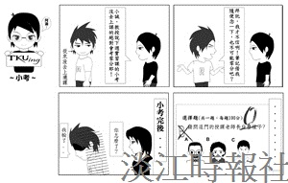
小考

